文档描述
《软件工程实践》评分系统分为Alpha版和Beta版，由web端和安卓端组成。截至6月16日，Beta版尚未完成开发。本文档主要为web端的相关测试的记录，随程序版本更新，目前主要包含功能测试相关用例，及压力测试的结果。

二、功能测试

助教模块——内容管理

1.1 增加细则
系统模块 | 功能点 | 用例编号 | 用例说明 | 前置条件 | 输入 | 预期结果 | 测试结果 | 失败原因
评分细则管理 | 1.1增加细则 | 1.1.1 | 增加细则动作 | 助教已经登录系统 | 助教在内容管理页面点开“评分细则管理”，单击“增加细则”项 | 成功进入到“增加细则”页面 | 成功
评分细则管理 | 1.1增加细则 | 1.1.2 | 必填项 | 助教已经登录系统，并进入“增加细则”页面 | 助教在“增加细则”页面令某一项置空，其余项正常输入后提交 | 提示：“XXX不能为空!”  （如“作业名不能为空！”） | 成功
评分细则管理 | 1.1增加细则 | 1.1.3 | “作业标题”输入范围 | 助教已经登录系统，并进入“增加细则”页面 | 助教在“增加细则”页面点击“作业标题”文本框，输入长达100个字符的信息 | 输入框本身有输入字符限制，多出“最大输入位数”自动舍弃
评分细则管理 | 1.1增加细则 | 1.1.4 | “作业占比”数据有效性 | 助教已经登录系统，并进入“增加细则”页面 | 助教在“作业占比”框中输入无效数据，提交。(如“6666666”) | 输入框只接受设定范围的数字 | 成功
评分细则管理 | 1.1增加细则 | 1.1.5 | 日期合法性 | 助教已经登录系统，并进入“增加细则”页面 | 助教点击日期选择器，令“截止日期”为当前日期之前，“补交日期”为“截止日期”之后；助教点击日期选择器，令“截止日期”为当前日期，“补交日期”为“截止日期”之前 | 提示：“请选择合法的日期!” | 成功
评分细则管理 | 1.1增加细则 | 1.1.6 | 上传文件合法性 | 助教已经登录系统，并进入“增加细则”页面 | 助教点击“选择文件”按钮，选择.xls外的任意文件提交 | 提示：“请选择Execl文件!” | 成功
评分细则管理 | 1.1增加细则 | 1.1.7 | 提交新增细则 | 助教已经登录系统，并进入“增加细则”页面 | 助教输入必填项后提交 | 提示：“导入成功!”,且细则增加 | 成功
 |  | 1.1.8 | 下载模板 | 助教已经登录系统，并进入“增加细则”页面 | 助教点击“下载模板”按钮。 | 浏览器开始下载模板。 | 成功

1.2 细则查询
 | 1.2细则查询 | 1.2.1 | 所有细则动作 | 助教已经登录系统 | 助教在内容管理页面点开“评分细则管理”，单击“所有细则”项 | 成功进入到“所有细则”页面 | 成功
 | 1.2细则查询 | 1.2.2 | 筛选细则项 | 助教已经登录系统,并进入到“所有细则”页面 | 助教在“所有细则”页面内点击复选按钮，勾选取消任意选项 | 按勾选内容显示细则列表的对应列 | 成功
 | 1.2细则查询 | 1.2.3 | 排序所有细则 | 助教已经进入到“所有细则”页面，且有多条内容显示 | 助教在“所有细则”页面选择任一列表头的箭头，点击上箭头或下箭头 | 所有细则根据某一列按升序或降序排列 | 成功
 | 1.2细则查询 | 1.2.4 | 切换页面 | 助教已经登录系统,并进入到“所有细则”页面，且有多页内容显示 | 助教在“所有细则”页面直接或选择排序方式后点击分页按钮 | 页面刷新，显示另一页的作业，且排序不变 | 成功
 | 1.2细则查询 | 1.2.5 | 设置每页作业显示条数 | 助教已经进入到“所有细则”页面，且有足够内容显示 | 助教在“所有细则”页面点击记录条数下拉列表，选择“15” | 每页作业的最多显示条数由10条变为15条 | 成功

1.3 细则修改
 | 1.3 细则修改(提交按钮被删除) | 1.3.1 | 细则修改动作 | 助教已经登录系统，且进入“所有细则”页面，且有查询结果显示 | 助教在“所有细则”页面选择某条细则点击“查看”按钮 | 成功进入到该细则的“查看细则”页面 | 成功
 | 1.3 细则修改(提交按钮被删除) | 1.3.2 | 必填项 | 助教已经成功进入到某条细则的“查看细则”页面 | 助教在“查看细则”页面令某一项置空，其余项正常输入后提交 | 提示：“XXX不能为空!”  （如“作业标题不能为空！”） | “作业占比”未输入不会提示错误,“作业类型”为空不会提示错误，评分项不是必填但要求上传 | 前端没写
 | 1.3 细则修改(提交按钮被删除) | 1.3.3 | “作业标题”输入范围 | 助教已经成功进入到某条细则的“查看细则”页面 | 助教“作业标题”文本框，输入长达100个字符的信息 | 输入框本身有输入字符限制，多出“最大输入位数”自动舍弃
 | 1.3 细则修改(提交按钮被删除) | 1.3.4 | “作业占比”数据有效性 | 助教已经登录系统，并进入“查看细则”页面 | 助教在“作业占比”框中输入无效数据，提交。(如“6666666”) | 输入框只接受设定范围的数字 | 未设置输入范围
 | 1.3 细则修改(提交按钮被删除) | 1.3.5 | 日期合法性 | 助教已经登录系统，并进入“查看”页面 | 助教点击日期选择器，令“截止日期”为当前日期之前，“补交日期”为“截止日期”之后；助教点击日期选择器，令“截止日期”为当前日期，“补交日期”为“截止日期”之前 | 提示：“请选择合法的日期!” | 无提示
 | 1.3 细则修改(提交按钮被删除) | 1.3.6 | 上传文件合法性 | 助教已经登录系统，并进入“查看细则”页面 | 助教点击“选择文件”按钮，选择.xls外的任意文件提交 | 提示：“请选择Execl文件!” | 成功
 | 1.3 细则修改(提交按钮被删除) | 1.3.7 | 提交修改 | 助教已经成功进入到某条细则的“查看细则”页面 | 助教修改要修改的内容且必填项不为空后提交（这边都有上传目标文件进行测试） | 提示：“提交成功!”,且修改内容保存 | 无提示，且新增一篇与修改后内容相同的细则
 | 1.3 细则修改(提交按钮被删除) | 1.3.8 | 查看评分项 | 助教已经成功进入到某条细则的“查看细则”页面 | 助教点击“查看评分项”按钮 | 弹窗显示该细则的评分项内容 | 成功
 |  | 1.3.9 | 下载模板 | 助教已经成功进入某条细则的“查看细则”页面 | 助教点击“下载模板”按钮。 | 浏览器开始下载模板。 | 失败 | 无响应

1.4 细则删除
 | 1.4 细则删除 | 1.4.1 | 细则删除 | 助教已经登录系统，且进入“所有细则”页面，且有查询结果显示 | 助教在“所有细则”页面选择某条细则点击“删除”按钮 | 删除选中的细则并提示删除成功 | 成功

2.1 成绩查询
成绩管理 | 2.1 成绩查询 | 2.1.1 | 成绩查询动作 | 助教已经登录系统 | 助教在内容管理页面点开“成绩管理”，单击“成绩查询”项 | 成功进入到“成绩查询”页面 | 成功
成绩管理 | 2.1 成绩查询 | 2.1.2 | 按班级筛选总分数 | 助教已经登录系统,并进入到“成绩查询”页面，作业下拉列表“总分查看”选中 | 助教在“成绩查询”页面内点击班级选择下拉列表，选择班级（如点击“2021春软件工程|S班”） | 显示对应班级所有学生的总分的列表。 | 成功
成绩管理 | 2.1 成绩查询 | 2.1.3 | 筛选团队作业 | 助教已经登录系统,并进入到“成绩查询”页面 | 助教在“成绩查询”页面内点击作业选择下拉列表，选择“团队作业”项后，在右边的下拉表中选择对应作业 | 显示所选团队作业的全部记录 | 成功
成绩管理 | 2.1 成绩查询 | 2.1.4 | 筛选个人作业 | 助教已经登录系统,并进入到“成绩查询”页面 | 助教在“成绩查询”页面内点击作业选择下拉列表，选择“个人作业”项后，在右边的下拉表中选择对应作业 | 显示所选个人作业的全部记录 | 成功
成绩管理 | 2.1 成绩查询 | 2.1.5 | 筛选结对作业 | 助教已经登录系统,并进入到“成绩查询”页面 | 助教在“成绩查询”页面内点击作业选择下拉列表，选择“结对作业”项后，在右边的下拉表中选择对应作业 | 显示所选结对作业的全部记录 | 成功
成绩管理 | 2.1 成绩查询 | 2.1.6 | 复选按钮的复选项合理性 | 助教已经登录系统,并进入到“成绩查询”页面 | 助教选择不同的作业后，点击复选按钮 | 复选按钮的选项队应不同作业记录的每一列 | 成功
成绩管理 | 2.1 成绩查询 | 2.1.7 | 筛选查询结果 | 助教已经登录系统,并进入到“成绩查询”页面，且已选择要查询的作业 | 助教在“成绩查询”页面内点击复选按钮，勾选取消任意选项 | 按勾选选项显示查询结果的对应列 | 成功
成绩管理 | 2.1 成绩查询 | 2.1.8 | 排序查询结果 | 助教已经进入到“成绩查询”页面，且有足够的结果显示 | 助教在“成绩查询”页面选择任一列表头的箭头，点击上箭头或下箭头 | 查询结果根据某一列按升序或降序排列 | 成功
成绩管理 | 2.1 成绩查询 | 2.1.9 | 查看团队作业详情动作 | 助教已经进入到“成绩查询”页面，并查询到了某团队作业的结果，且复选按钮“操作”项有选中 | 助教在“成绩查询”页面内点击任一团队作业的查看详情按钮 | 跳转到该作业的成绩项详情页面 | 成功
成绩管理 | 2.1 成绩查询 | 2.1.10 | 查看个人作业详情动作 | 助教已经进入到“成绩查询”页面，并查询到了某个人作业的结果，且复选按钮“操作”选项有选中 | 助教在“成绩查询”页面内点击任一个人作业的查看详情按钮 | 跳转到该作业的成绩项详情页面 | 成功
成绩管理 | 2.1 成绩查询 | 2.1.11 | 查看结对作业详情动作 | 助教已经进入到“成绩查询”页面，并查询到了某结对作业的结果，且复选按钮“操作”项有选中 | 助教在“成绩查询”页面内点击任一结对作业的查看详情按钮 | 跳转到该作业的成绩项详情页面 | 成功
成绩管理 | 2.1 成绩查询 | 2.1.12 | 切换页面 | 助教已经进入到某作业“成绩项详情”页面，且有多页内容显示 | 助教在“成绩项详情”页面点击分页按钮 | 页面刷新，显示另一页的分数项 | 成功
成绩管理 |  | 2.1.13 | 设置每页分数项显示条数 | 助教已经进入到“成绩项详情”页面，且有足够内容显示 | 助教在“成绩项详情”页面点击记录条数下拉列表 | 每页分数项的最多显示条数由条变为 | 成功

2.2 博客评分
 | 2.2 博客评分 | 2.2.1 | 博客评分动作 | 助教已经进入到“博客列表”页面，且选择了某一未评分博客，且复选按钮“操作”项有选中 | 助教点击选择的未评分博客的“批改博客”按钮 | 成功进入该博客的“博客评分”页面 | 成功
 | 2.2 博客评分 | 2.2.2 | 提交博客评分 | 助教已经进入到“博客评分”页面，且博客和评分项成功加载 | 助教在各评分项中输入有效数据后提交 | 提示：“提交成功!”，该博客各成绩项分数成功保存。 | 仅输入部分评分项无提示，且未保存成功。输入所有评分项，保存成功。 | 还没搞好
 | 2.2 博客评分 | 2.2.3 | 完成博客评分 | 助教已经进入到“博客评分”页面，且博客和评分项成功加载 | 助教在所有评分项中输入有效数据后提交 | 提示：“提交成功!”，该博客各成绩项分数成功保存且变为发布状态。 | 成功
 | 2.2 博客评分 | 2.2.4 | 输入范围 | 助教已经进入到“博客评分”页面，且博客和评分项成功加载 | 助教在各评分项输入框中输入较长数字（如10个9） | 评分项输入框只接受设定范围的数字 | 成功
 | 2.2 博客评分 | 2.2.5 | 数据有效性 | 助教已经进入到“博客评分”页面，且博客和评分项成功加载 | 助教在各评分项输入框中输入非法数据（如“9999”） | 评分项输入框只接受设定范围的数字 | 成功
 | 2.2 博客评分 | 2.2.6 | 切换博客 | 助教已经登录系统,并进入到“博客评分”页面 | 助教在“博客评分”页面点击按钮“上一篇博客”或“下一篇博客” | 页面刷新，成功显示另一篇博客的评分界面。 | 成功

2.3 博客列表
 | 2.3 博客列表 | 2.3.1 | 博客列表动作 | 助教已经登录系统 | 助教在内容管理页面点开“成绩管理”，单击“博客列表”项 | 成功进入“博客列表”页面 | 成功
 | 2.3 博客列表 | 2.3.2 | 按作业筛选博客 | 助教已经登录系统,并进入到“博客列表”页面 | 助教在“博客列表”页面内点击作业项下拉列表，选择某一作业后，在右边的班级项下拉表中选择班级 | 显示所选作业的全部记录 | 成功
 | 2.3 博客列表 | 2.3.3 | 筛选查询结果 | 助教已经登录系统,并进入到“博客列表”页面，且有查询结果显示 | 助教在“博客列表”页面内点击复选按钮，勾选取消任意选项 | 按勾选内容显示查询结果的对应列 | 成功
 | 2.3 博客列表 | 2.3.4 | 排序查询结果 | 助教已经进入到“博客列表”页面，且有足够查询结果显示 | 助教在“博客列表”页面选择任一列表头的箭头，点击上箭头或下箭头 | 查询结果根据某一列按升序或降序排列 | 未排序 | 还没写好
 |  | 2.3.5 | 链接跳转 | 助教已经进入到“博客列表”页面，且有足够查询结果显示 | 助教在“博客列表”页面选择点击某作业的原文链接 | 跳转到所选作业原文 | 部分博客跳转404

2.4 成绩修改
 | 2.4 成绩修改 | 2.4.1 | 成绩修改动作 | 助教已经进入到某作业“成绩项详情”页面 | 助教在“成绩项详情”页面点击“修改成绩”按钮 | 跳转到该博客的评分页面 | 失败 | 从成绩查询页面进入“成绩项详情”页面，成绩项加载失败，且不能跳转，但从学生详情页面进入是成功的，可以跳转。
 | 2.4 成绩修改 | 2.4.2 | 修改成绩 | 助教已经进入到某博客的评分界面 | 助教修改某分数项的分数后提交(不包括置空，某分数项置空提交会失败) | 提示：“提交成功！”且所修改项保存成功。 | 操作失败 | 从成绩查询页面进入“成绩项详情”页面成绩项加载失败，且点击“成绩修改”按钮无反应。同样，从“学生详情”页面进入后修改是成功的。
 | 2.5 成绩删除(尚未开发) | 2.5.1 | 删除成绩 | 助教已经进入到“成绩查询”页面，且有查询结果显示 | 助教在“成绩查询”页面选择某条作业，点击“删除”按钮

助教模块——用户管理

3.1 所有团队
系统模块 | 功能点 | 用例编号 | 用例说明 | 前置条件 | 输入 | 预期结果 | 测试结果 | 失败原因
团队管理 | 3.1所有团队 | 3.1.1 | 用户管理动作 | 助教已经登录系统 | 助教点击顶部导航条的“用户管理” | 进入用户管理界面 | 成功
团队管理 | 3.1所有团队 | 3.1.2 | 所有团队动作 | 助教已经登录系统，并进入“用户管理”页面 | 助教在“用户管理页面”点开“团队管理”，单击“所有团队” | 成功进入“团队管理”页面 | 成功
团队管理 | 3.1所有团队 | 3.1.3 | 筛选查询结果 | 助教已经进入到“所有”页面，且有结果显示 | 助教在“所有团队”页面内点击复选按钮，勾选取消任意选项 | 按勾选内容显示查询结果的对应列 | 成功
团队管理 | 3.1所有团队 | 3.1.4 | 排序查询结果 | 助教已经进入到“所有团队”页面，且有足够查询结果显示 | 助教在“所有团队”页面选择任一列表头的箭头，点击上箭头或下箭头 | 查询结果根据某一列按升序或降序排列 | 成功
团队管理 | 3.1所有团队 | 3.1.5 | 切换页面 | 助教已经进入到“所有团队”页面，且有足够查询结果显示 | 助教在“所有团队”页面直接或选择排序方式后点击分页按钮 | 页面刷新，显示另一页的团队，且排序不变 | 成功
团队管理 | 3.1所有团队 | 3.1.6 | 设置每页团队显示个数 | 助教已经进入到“所有团队”页面，且有足够内容显示 | 助教在“所有团队”页面点击记录条数下拉列表，选择“15” | 每页团队的最多显示条数由10条变为15条 | 成功
团队管理 | 3.1所有团队 | 3.1.7 | 查看团队动作 | 助教已经进入到“所有团队”页面，且有内容显示 | 助教选择某个团队点击“查看”按钮 | 跳转到该团队的“团队详情”页面 | 成功
团队管理 | 3.1所有团队 | 3.1.8 | 排序团队成员 | 助教已经进入到“团队详情”页面，且有足够查询结果显示 | 助教在“团队详情”页面选择“成员学号”或“成员姓名”，点击上箭头或下箭头 | 查询结果根据某一列按升序或降序排列 | 成功
团队管理 | 3.1所有团队 | 3.1.9 | 成员页面切换 | 助教已经进入到“团队详情”页面，且有足够查询结果显示 | 助教在“团队详情”页面直接或选择排序方式后点击分页按钮 | 页面刷新，显示另一页的成员信息，且排序不变 | 成功
团队管理 | 3.1所有团队 | 3.1.10 | 设置每页成员显示人数 | 助教已经进入到“团队详情”页面，且有足够内容显示 | 助教在“团队详情”页面点击记录条数下拉列表，选择“15” | 每页成员的最多显示人数由10人变为15人 | 成功
 |  | 3.1.11 | 删除团队 | 助教已经进入到“所有团队”页面，且有内容显示 | 助教选择某团队点击“删除”按钮，在弹出的提示框选择“确认”。 | 提示：“删除成功！”，且团队成功删除。

3.2 增加团队
 | 3.2 增加团队 | 3.2.1 | 增加团队动作 | 助教已经登录系统，并进入“用户管理”页面 | 助教在“用户管理页面”点开“团队管理”，单击“增加团队” | 成功进入“增加团队”页面 | 成功
 | 3.2 增加团队 | 3.2.2 | 必填项 | 助教已经进入“新增团队”页面 | 助教在“新增团队”页面令某一项置空，其余项正常输入后提交 | 提示：“XXX不能为空!”  （如“团队名不能为空！”） | 成功
 | 3.2 增加团队 | 3.2.3 | 上传文件合法性 | 助教已经进入“新增团队”页面 | 助教点击“选择文件”按钮，选择.xls外的任意文件提交 | 提示：“请选择Execl文件!” | 成功
 | 3.2 增加团队 | 3.2.4 | “团队名称”输入范围
 | 3.2 增加团队 | 3.2.5 | 增加团队 | 助教已经进入“新增团队”页面 | 助教输入所有必填项后点击提交 | 提示：“上传成功！”且团队列表更新成功 | 有提示但列表未更新。
 | 3.2 增加团队 | 3.2.6 | 团队唯一性检验 | 助教已经进入“新增团队”页面 | 助教输入必填项重复上传同一份团队列表 | 提示上传失败 | 提示上传完成
 | 3.2 增加团队 | 3.3.7 | 下载模板 | 助教已经进入“新增团队”页面 | 助教点击“下载模板”按钮。 | 浏览器开始下载模板。 | 成功

4.1 结对信息
结对管理 | 4.1 结对信息 | 4.1.1 | 结对信息动作 | 助教已经登录系统，并进入“用户管理”页面 | 助教在“用户管理页面”点开“结对管理”，单击“结对信息” | 成功进入“团队管理”页面

4.2 增加结对

 | 4.2 增加结对 | 4.2.1 | 增加结对动作 | 助教已经登录系统，并进入“用户管理”页面 | 助教在“用户管理页面”点开“结对管理”，单击“增加结对” | 成功进入“增加结对”页面

5.1 学生列表
学生管理 | 5.1 学生列表 | 5.1.1 | 学生列表动作 | 助教已经登录系统，并进入“用户管理”页面 | 助教在“用户管理页面”点开“学生管理”，单击“学生列表” | 成功进入“学生列表”页面 | 成功
学生管理 | 5.1 学生列表 | 5.1.2 | 筛选查询结果 | 助教已经进入到“学生列表”页面，且有结果显示 | 助教在“学生列表”页面内点击复选按钮，勾选取消任意选项 | 按勾选内容显示查询结果的对应列 | 成功
学生管理 | 5.1 学生列表 | 5.1.3 | 排序查询结果 | 助教已经进入到“学生列表”页面，且有足够查询结果显示 | 助教在“学生列表”页面选择任一列表头的箭头，点击上箭头或下箭头 | 查询结果根据某一列按升序或降序排列 | 排序结果未变化 | 不清楚
学生管理 | 5.1 学生列表 | 5.1.4 | 切换页面 | 助教已经进入到“学生列表”页面，且有足够查询结果显示 | 助教在“学生列”页面直接或选择排序方式后点击分页按钮 | 页面刷新，显示另一页的作业，且排序不变 | 成功
学生管理 | 5.1 学生列表 | 5.1.5 | 设置每页学生显示条数 | 助教已经进入到“学生列表”页面，且有足够内容显示 | 助教在“学生列表”页面点击记录条数下拉列表，选择“15” | 每页作业的最多显示条数由10条变为15条 | 成功
学生管理 | 5.1 学生列表 | 5.1.6 | 查看学生动作 | 助教已经进入到“学生列表”页面，且有内容显示 | 助教选择某个学生点击“查看”按钮 | 跳转到该学生的“学生详情”页面 | 成功
学生管理 | 5.1 学生列表 | 5.1.7 | 筛选学生作业 | 助教已经进入某学生的“学生详情”页面 | 助教在“学生详情”页面点击作业选择下拉列表，选择个人、团队或结对作业类型 | 显示该学生所选作业的全部记录 | 成功
学生管理 | 5.1 学生列表 | 5.1.8 | 排序查询结果 | 助教已经进入某学生的“学生详情”页面，且有足够查询结果显示 | 助教在“学生详情”页面选择“博客ID”或“成绩”的箭头，点击上箭头或下箭头 | 查询结果根据某一列按升序或降序排列 | 成功
学生管理 | 5.1 学生列表 | 5.1.9 | 查看作业详情 | 助教已经进入某学生的“学生详情”页面，且有查询结果显示 | 助教选择某条作业，点击“查看详情”按钮 | 成功跳转到该作业的“成绩项详情”页面 | 成功

5.2 增加学生
 | 5.2 增加学生 | 5.2.1 | 增加学生动作 | 助教已经登录系统，并进入“用户管理”页面 | 助教在“用户管理页面”点开“学生管理”，单击“增加学生” | 成功进入“增加学生”页面 | 成功
 | 5.2 增加学生 | 5.2.2 | 必填项 | 学生已经进入“新增学生”页面 | 助教在“新增学生”页面令某一项置空，其余项正常输入后提交 | 提示：“XXX不能为空!”  （如“学生班级不能为空！”） | 班级为空提示“作业名不能为空！ ”
 | 5.2 增加学生 | 5.2.3 | 上传文件合法性 | 助教已经进入“新增学生”页面 | 助教点击“选择文件”按钮，选择.xls外的任意文件提交 | 提示：“请选择Execl文件!” | 成功
 | 5.2 增加学生 | 5.2.4 | “学生班级”输入范围
 | 5.2 增加学生 | 5.2.5 | “学生班级”数据有效性
 | 5.2 增加学生 | 5.2.6 | 增加学生 | 助教已经进入“新增学生”页面 | 助教输入所有必填项后点击提交 | 提示：“上传成功！”且学生列表更新成功 | 无提示，且学生列表更新失败
 | 5.2 增加学生 | 5.2.7 | 学生唯一性检验 | 助教已经进入“新增学生”页面 | 助教输入必填项，重复上传同一份学生列表或新上传的学生列表中含已存在学生学号；助教一次上传的学生列表中含学号重复但尚未导入的学生。 | 提示上传失败！ | 不确定，新增学生暂不可用
 |  | 5.2.8 | 下载模板 | 助教已经进入“新增学生”页面 | 助教点击“下载模板”按钮。 | 浏览器开始下载模板。 | 成功

助教模块——统计分析
系统模块 | 功能点 | 用例编号 | 用例说明 | 前置条件 | 输入 | 预期结果 | 测试结果 | 失败原因
统计分析 | 6.1 千帆竞发图 | 6.1.1 | 千帆竞发图动作 | 助教已经登录系统，并进入“统计分析”页面 | 助教在“统计分析”页面点开“统计分析”，单击“千帆竞发图” | 成功进入“千帆竞发图”页面 | 跳转到“内容管理”页面 | 该页面还未开发完成

学生模块——内容管理

7.1 成绩查询
系统模块 | 功能点 | 用例编号 | 用例说明 | 前置条件 | 输入 | 预期结果 | 测试结果 | 失败原因
成绩管理 | 7.1 成绩查询 | 7.1.1 | 成绩查询团队动作 | 学生已经登录系统，并进入“内容管理”页面 | 学生在“内容管理”页面点开“成绩管理”，单击“成绩查询” | 成功进入“成绩查询”页面 | 成功
成绩管理 | 7.1 成绩查询 | 7.1.2 | 选择作业 | 学生已经登录系统,并进入到“成绩查询”页面 | 学生在“成绩查询”页面内点击作业类型下拉列表，在右边的作业下拉表中选择作业 | 显示所选作业的全部记录 | 成功
成绩管理 | 7.1 成绩查询 | 7.1.3 | 筛选查询结果 | 学生已经登录系统,并进入到“成绩查询”页面，且有查询结果显示 | 学生在“成绩查询”页面内点击复选按钮，勾选取消任意选项 | 按勾选内容显示查询结果的对应列 | 成功
成绩管理 | 7.1 成绩查询 | 7.1.3 | 排序查询结果 | 学生已经进入到“成绩查询”页面，且有足够查询结果显示 | 学生在“成绩查询”页面选择任一列表头的箭头，点击上箭头或下箭头 | 查询结果根据某一列按升序或降序排列 | 成功
成绩管理 | 7.1 成绩查询 | 7.1.4 | 查看作业详情动作 | 学生已经进入到“成绩查询”页面，并查询到了某作业的结果，且复选按钮“操作”项有选中 | 学生在“成绩查询”页面内点击任一作业的查看详情按钮 | 跳转到该作业的成绩项详情页面 | 失败

7.2 作业提交
 | 7.2 作业提交 | 7.2.1 | 作业提交动作 | 学生已经成功登录且进入“内容管理”页面 | 学生点开“成绩管理”，选择“作业提交” | 成功跳转到“作业提交”页面 | 成功
 | 7.2 作业提交 | 7.2.2 | 必填项 | 学生已经进入“作业提交”页面 | 学生在“作业提交”页面令某一项置空，其余项正常输入后提交 | 提示：“XXX不能为空!”  （如“作业名不能为空！”） | 输入博客链接但标题、内容为空，提示存储成功且成功提交。 | 。。
 | 7.2 作业提交 | 7.2.3 | “博客标题”输入范围 | 学生已经进入“作业提交”页面 | 学生点击“博客标题”文本框，输入长达100个字符的信息 | 输入框本身有输入字符限制，多出“最大输入位数”自动舍弃
 | 7.2 作业提交 | 7.2.4 | “博客链接”数据有效性 | 学生已经进入“作业提交”页面 | 学生点击“博客链接”文本框，输入任意非法链接（如“https://hhhh/dh.html”）后提交 | 提示：“输入正确的链接！” | 成功
 | 7.2 作业提交 | 7.2.5 | 个人作业提交 | 学生已经进入“作业提交”页面 | 学生输入所有必填项后提交。 | 提示：“提交成功！”，且博客列表可以显示该篇博客 | 作业项下拉列表未加载
 | 7.2 作业提交 |  | 结对作业提交
 | 7.2 作业提交 | 7.2.6 | 输入贡献度 | 学生已填好团队作业相关内容，且点击团队作业提交按钮。 | 学生令任一项为空；输入非法数据；输入总贡献度不等于100后提交。 | 输入框自动清空非法数据，并对不正确的填写给出相应提示，如：“贡献度和必须为100!” | 作业项下拉列表未加载
 | 7.2 作业提交 | 7.2.7 | 团队作业提交 | 学生已经进入“作业提交”页面 | 学生输入所有必填项后提交。 | 提示：“提交成功！”，且博客列表可以显示该篇博客 | 作业提交暂不可用
 | 7.2 作业提交 |  | 作业重复提交检验
 | 7.2 作业提交 |  | 已截止的作业提交

学生模块——统计分析
系统模块 | 功能点 | 用例编号 | 用例说明 | 前置条件 | 输入 | 预期结果 | 测试结果 | 失败原因
统计分析 | 8.1 千帆竞发图 | 8.1.1 | 千帆竞发图动作 | 学生已经登录系统，并进入“统计分析”页面 | 学生在“统计分析”页面点开“统计分析”，单击“千帆竞发图” | 成功进入“千帆竞发图”页面 | 跳转到“内容管理”页面 | 该页面还未开发完成

教师模块——内容管理

9.1 细则查询

系统模块 | 功能点 | 用例编号 | 用例说明 | 前置条件 | 输入 | 预期结果 | 测试结果 | 失败原因
评分细则管理 | 9.1细则查询 | 9.1.1 | 所有细则动作 | 教师已经登录系统 | 教师在内容管理页面点开“评分细则管理”，单击“所有细则”项 | 成功进入到“所有细则”页面 | 成功
评分细则管理 | 9.1细则查询 | 9.1.2 | 筛选细则项 | 教师已经登录系统,并进入到“所有细则”页面 | 教师在“所有细则”页面内点击复选按钮，勾选取消任意选项 | 按勾选内容显示细则列表的对应列 | 成功
评分细则管理 | 9.1细则查询 | 9.1.3 | 排序所有细则 | 教师已经进入到“所有细则”页面，且有多条内容显示 | 教师在“所有细则”页面选择任一列表头的箭头，点击上箭头或下箭头 | 所有细则根据某一列按升序或降序排列 | 成功
评分细则管理 | 9.1细则查询 | 9.1.4 | 切换页面 | 教师已经登录系统,并进入到“所有细则”页面，且有多页内容显示 | 教师在“所有细则”页面直接或选择排序方式后点击分页按钮 | 页面刷新，显示另一页的作业，且排序不变 | 成功
评分细则管理 | 9.1细则查询 | 9.1.5 | 设置每页作业显示条数 | 教师已经进入到“所有细则”页面，且有足够内容显示 | 教师在“所有细则”页面点击记录条数下拉列表，选择“15” | 每页作业的最多显示条数由10条变为15条 | 成功
评分细则管理 | 9.1细则查询 | 9.1.6 | 细则查看 | 教师已经进入到“所有细则”页面，且有内容显示 | 教师选择某条细则，点击“查看”按钮 | 跳转到该细则的“查看细则”页面 | 成功
评分细则管理 | 9.1细则查询 | 9.1.7 | 查看评分项 | 教师已经进入“查看细则”页面 | 教师点击查看“评分项”按钮 | 弹窗显示该细则的评分项内容 | 成功

10.1 成绩查询
成绩管理 | 10.1 成绩查询 | 10.1.1 | 成绩查询动作 | 教师已经登录系统 | 教师在内容管理页面点开“成绩管理”，单击“成绩查询”项 | 成功进入到“成绩查询”页面 | 成功
成绩管理 | 10.1 成绩查询 | 10.1.2 | 按班级筛选总分 | 教师已经登录系统,并进入到“成绩查询”页面，作业下拉列表“总分查看”选中 | 教师在“成绩查询”页面内点击班级选择下拉列表，选择班级（如点击“2021春软件工程|S班”） | 显示对应班级所有学生的总分列表。 | 成功
成绩管理 | 10.1 成绩查询 | 10.1.3 | 筛选团队作业 | 教师已经登录系统,并进入到“成绩查询”页面 | 助教在“成绩查询”页面内点击作业选择下拉列表，选择“团队作业”项后，在右边的下拉表中选择对应作业 | 显示所选团队作业的全部记录 | 成功
成绩管理 | 10.1 成绩查询 | 10.1.4 | 筛选结对作业 | 教师已经登录系统,并进入到“成绩查询”页面 | 教师在“成绩查询”页面内点击作业选择下拉列表，选择“结对作业”项后，在右边的下拉表中选择对应作业 | 显示所选结对作业的全部记录 | 操作失败 | 无结对作业
成绩管理 | 10.1 成绩查询 | 10.1.5 | 复选按钮的复选项合理性 | 教师已经登录系统,并进入到“成绩查询”页面 | 教师选择不同的作业后，点击复选按钮 | 复选按钮的选项队应不同作业记录的每一列 | 成功
成绩管理 | 10.1 成绩查询 | 10.1.6 | 筛选查询结果 | 教师已经登录系统,并进入到“成绩查询”页面，且已选择要查询的作业 | 教师在“成绩查询”页面内点击复选按钮，勾选取消任意选项 | 按勾选选项显示查询结果的对应列 | 成功
成绩管理 | 10.1 成绩查询 | 10.1.7 | 排序查询结果 | 教师已经进入到“成绩查询”页面，且有足够的的结果显示 | 教师在“成绩查询”页面选择任一列表头的箭头，点击上箭头或下箭头 | 查询结果根据某一列按升序或降序排列 | 成功
成绩管理 | 10.1 成绩查询 | 10.1.8 | 查看团队作业详情动作 | 教师已经进入到“成绩查询”页面，并查询到了某团队作业的结果，且复选按钮“操作”项有选中 | 教师在“成绩查询”页面内点击任一团队作业的查看详情按钮 | 跳转到该作业的成绩项详情页面 | 成功
成绩管理 | 10.1 成绩查询 | 10.1.9 | 查看个人作业详情动作 | 教师已经进入到“成绩查询”页面，并查询到了某个人作业的结果，且复选按钮“操作”选项有选中 | 教师在“成绩查询”页面内点击任一个人作业的查看详情按钮 | 跳转到该作业的成绩项详情页面 | 成功
成绩管理 | 10.1 成绩查询 | 10.1.10 | 查看结对作业详情动作 | 教师已经进入到“成绩查询”页面，并查询到了某结对作业的结果，且复选按钮“操作”项有选中 | 教师在“成绩查询”页面内点击任一结对作业的查看详情按钮 | 跳转到该作业的成绩项详情页面 | 跳转成功，但误数据加载
成绩管理 | 10.1 成绩查询 | 10.1.11 | 切换页面 | 教师已经进入到某作业“成绩项详情”页面，且有多页内容显示 | 教师在“成绩项详情”页面点击分页按钮 | 页面刷新，显示另一页的分数项 | 成功

10.2 博客列表
 | 10.2 博客列表 | 10.2.1 | 博客列表动作 | 教师已经登录系统 | 教师在内容管理页面点开“成绩管理”，单击“博客列表”项 | 成功进入“博客列表”页面 | 成功
 | 10.2 博客列表 | 10.2.2 | 筛选某作业博客 | 教师已经登录系统,并进入到“博客列表”页面 | 教师在“博客列表”页面内点击作业项下拉列表，选择某一作业后，在右边的班级项下拉表中选择班级 | 显示所选作业的全部记录 | 失败，无结果显示。
 | 10.2 博客列表 | 10.2.3 | 筛选查询结果 | 教师已经登录系统,并进入到“博客列表”页面，且有查询结果显示 | 教师在“博客列表”页面内点击复选按钮，勾选取消任意选项 | 按勾选内容显示查询结果的对应列 | 成功
 | 10.2 博客列表 | 10.2.4 | 排序查询结果 | 教师已经进入到“博客列表”页面，且有足够查询结果显示 | 教师在“博客列表”页面选择任一列表头的箭头，点击上箭头或下箭头 | 查询结果根据某一列按升序或降序排列 | 未排序 | 还没写
 | 10.2 博客列表 | 10.2.5 | 链接跳转 | 教师已经进入到“博客列表”页面，且有足够查询结果显示 | 教师在“博客列表”页面选择点击某作业的原文链接 | 跳转到所选作业原文 | 404

教师模块——用户管理

11.1 学生列表
系统模块 | 功能点 | 用例编号 | 用例说明 | 前置条件 | 输入 | 预期结果 | 测试结果 | 失败原因
学生管理 | 11.1 学生列表 | 11.1.1 | 学生列表动作 | 教师已经登录系统，并进入“用户管理”页面 | 教师在“用户管理页面”点开“学生管理”，单击“学生列表” | 成功进入“学生列表”页面 | 成功
学生管理 | 11.1 学生列表 | 11.1.2 | 筛选查询结果 | 教师已经进入到“学生列表”页面，且有结果显示 | 教师在“学生列表”页面内点击复选按钮，勾选取消任意选项 | 按勾选内容显示查询结果的对应列 | 成功
学生管理 | 11.1 学生列表 | 11.1.3 | 排序查询结果 | 教师已经进入到“学生列表”页面，且有足够查询结果显示 | 教师在“学生列表”页面选择任一列表头的箭头，点击上箭头或下箭头 | 查询结果根据某一列按升序或降序排列 | 排序结果未变化
学生管理 | 11.1 学生列表 | 11.1.4 | 切换页面 | 教师已经进入到“学生列表”页面，且有足够查询结果显示 | 教师在“学生列表细”页面直接或选择排序方式后点击分页按钮 | 页面刷新，显示另一页的学生，且排序不变 | 失败 | 分页功能未设置
学生管理 | 11.1 学生列表 | 11.1.5 | 设置每页学生显示条数 | 教师已经进入到“学生列表”页面，且有足够内容显示 | 教师在“学生列表”页面点击记录条数下拉列表，选择“15” | 每页作业的最多显示条数由10条变为15条 | 失败 | 分页功能未设置
学生管理 | 11.1 学生列表 | 11.1.6 | 查看学生动作 | 教师已经进入到“学生列表”页面，且有内容显示 | 教师选择某个学生点击“查看”按钮 | 跳转到该学生的“学生详情”页面 | 成功
学生管理 | 11.1 学生列表 | 11.1.7 | 筛选学生作业 | 教师已经进入某学生的“学生详情”页面 | 教师在“学生详情”页面点击作业选择下拉列表，选择个人、团队或结对作业类型 | 显示该学生所选作业的全部记录 | 成功
学生管理 | 11.1 学生列表 | 11.1.8 | 排序查询结果 | 教师已经进入某学生的“学生详情”页面，且有足够查询结果显示 | 教师在“学生详情”页面选择“博客ID”或“分数”的箭头，点击上箭头或下箭头 | 查询结果根据某一列按升序或降序排列 | 成功
学生管理 | 11.1 学生列表 | 11.1.9 | 查看作业详情 | 教师已经进入某学生的“学生详情”页面，且有查询结果显示 | 教师选择某条作业，点击“查看详情”按钮 | 成功跳转到该作业的“成绩项详情”页面 | 成功

11.2 增加学生
 | 11.2 增加学生 | 11.2.1 | 增加学生动作 | 教师已经登录系统，并进入“用户管理”页面 | 教师在“用户管理页面”点开“学生管理”，单击“增加学生” | 成功进入“增加学生”页面
 | 11.2 增加学生 | 11.2.2 | 必填项 | 教师已经进入“新增学生”页面 | 教师在“新增学生”页面令某一项置空，其余项正常输入后提交 | 提示：“XXX不能为空!”  （如“学生班级不能为空！”） | 班级为空提示“作业名不能为空！ ”
 | 11.2 增加学生 | 11.2.3 | 上传文件合法性 | 教师已经进入“新增学生”页面 | 教师点击“选择文件”按钮，选择.xls外的任意文件提交 | 提示：“请选择Execl文件!” | 成功
 | 11.2 增加学生 | 11.2.4 | “学生班级”输入范围
 | 11.2 增加学生 | 11.2.5 | “学生班级”数据有效性
 | 11.2 增加学生 | 11.2.6 | 增加学生 | 教师已经进入“新增学生”页面 | 教师输入所有必填项后点击提交 | 提示：“上传成功！”且学生列表更新成功 | 成功
 | 11.2 增加学生 | 11.2.7 | 学生唯一性检验 | 教师已经进入“新增学生”页面 | 教师输入必填项，重复上传同一份学生列表或新上传的学生列表中含已存在学生学号；教师一次上传的学生列表中含学号重复但尚未导入的学生。 | 提示上传失败
 |  | 11.2.8 | 下载模板 | 教师已经进入“新增学生”页面 | 助教点击“下载模板”按钮。 | 浏览器开始下载模板。 | 失败 | 无响应

11.3 新建班级

登录模块
系统模块 | 功能点 | 用例编号 | 用例说明 | 前置条件 | 输入 | 预期结果 | 测试结果 | 失败原因
登录 | 12.1 登录 | 12.1.1 | 必填项 | 用户已近进入登录界面。 | 用户另任意一项为空后点击登录。 | 提示：“请输入用户名和密码,验证码!” | 成功
登录 | 12.1 登录 | 12.2.2 | 登陆验证 | 用户已经进入登录页面。 | 用户输入正确的账号，但密码错误；输入正确的账号密码但验证码错误。 | 给出错误提示，如：“账号或密码错误!” | 成功
登录 | 12.1 登录 | 12.2.3 | 助教登录 | 用户已经进入登录页面。 | 助教输入正确的账号密码，及验证码后点击登录。 | 进入助教的页面。 | 成功
登录 | 12.1 登录 | 12.2.4 | 学生登录 | 用户已经进入登录页面。 | 教师输入正确的账号密码，及验证码后点击登录。 | 进入学生页面。 | 成功
登录 | 12.1 登录 | 12.2.5 | 教师登录 | 用户已经进入登录页面。。 | 教师输入正确的账号密码，及验证码后点击登录。 | 进入教师页面。 | 成功
登录 | 12.2  退出登录 | 12.2.1 | 退出登录 | 用户已经进入系统。 | 用户将鼠标移到头像处，在显示的下拉列表选择退出。 | 返回登录界面 | 成功

压力测试
本部分主要针对web端助教评分系统的登录、查询功能模拟多用户并发请求的情景。（登录的情况包含在查询功能中，不在单独列出。）采用的工具为Jmeter-5.4.1。

一、助教模块

助教模块——细则查询
首先，以助教的细则查询为例。介绍压力测试的方法及过程。

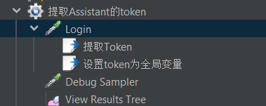

测试中中需要设置一个Login线程来获取token，并将其设为全局变量，因为系统是带有权限管理的，没有token话无法获取数据，且一个账号多线程多请求并发，每个请求都先登录再获取token会导致token被覆盖。

给Login请求添加一个JSON Extractor来获取其返回数据中的token。
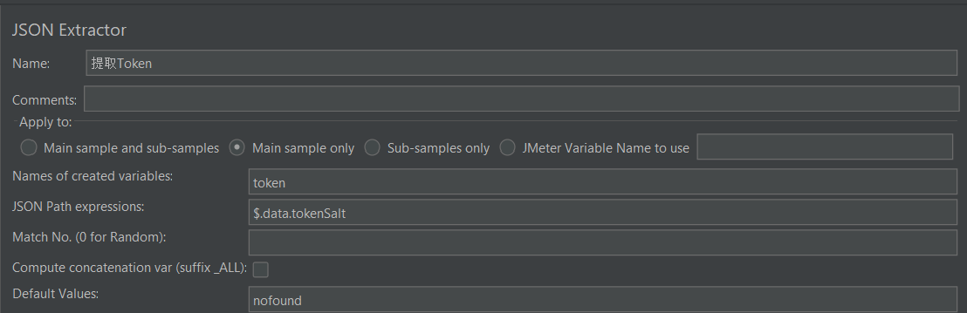

然后添加一个BeanShell PostProcessor，设置token为全局变量，并将其加入测试计划的请求头管理器中。
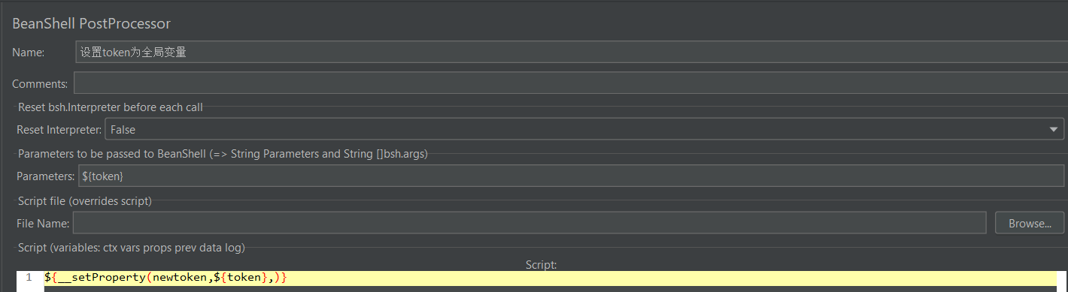
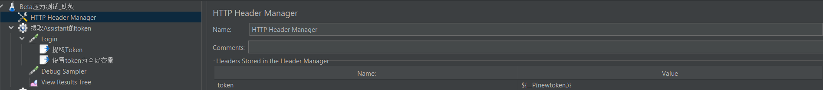

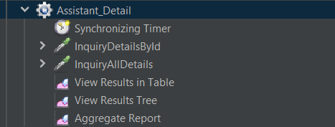
上图为细则查询相关的线程组，包括定时器Synchronizing Timer，查询所有细则请求，查询某条细则请求，以及用于查看测试结果的View Results in Table、View Results Tree、Aggregate Report。

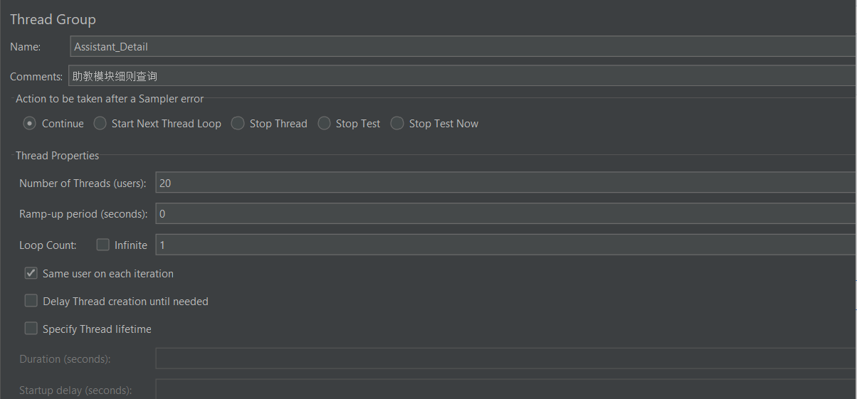
上图为线程组的设置，设置Number of Treads为20，表示用户数或线程数为20，设置Ramp-up period为0，表示这些线程是并发开始的。

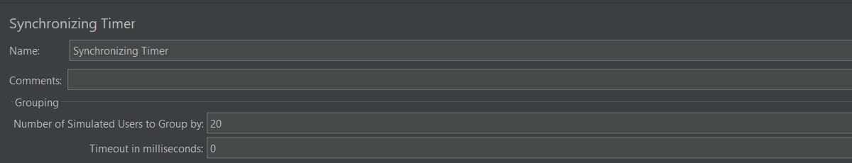

Number of Simulated Users to Group by:
每次释放的线程数量。如果设置为0，等同于设置为线程租中的线程数量。
Timeout in milliseconds:
如果设置为0，Timer将会等待线程数达到了“Number of Simultaneous Users toGroup”中设置的值才释放。如果大于0，那么如果超过Timeout in milliseconds中设置的最大等待时间(毫秒为单位)后还没达到“Number of Simulated Users to Group by”中设置的值，Timer将不再等待，释放已到达的线程。默认为0。
简而言之，设置一个Synchronizing Timer可以使每个线程的一个请求都完成后，在同步开始下一个请求。

以InquiryDetailsById为例：
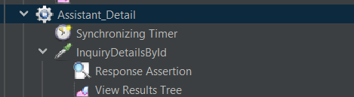
该请求包括响应断言、以及观察结果树。

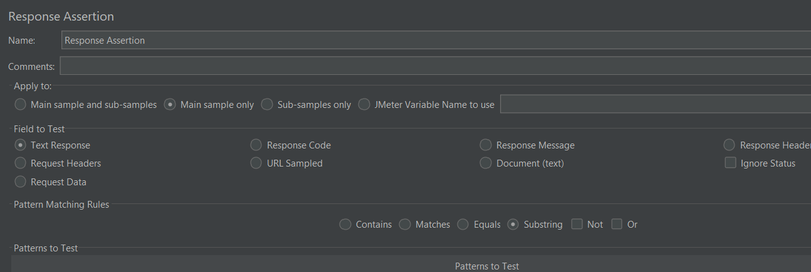
响应断言判断请求是否返回text。

View Results Tree的一个返回结果：
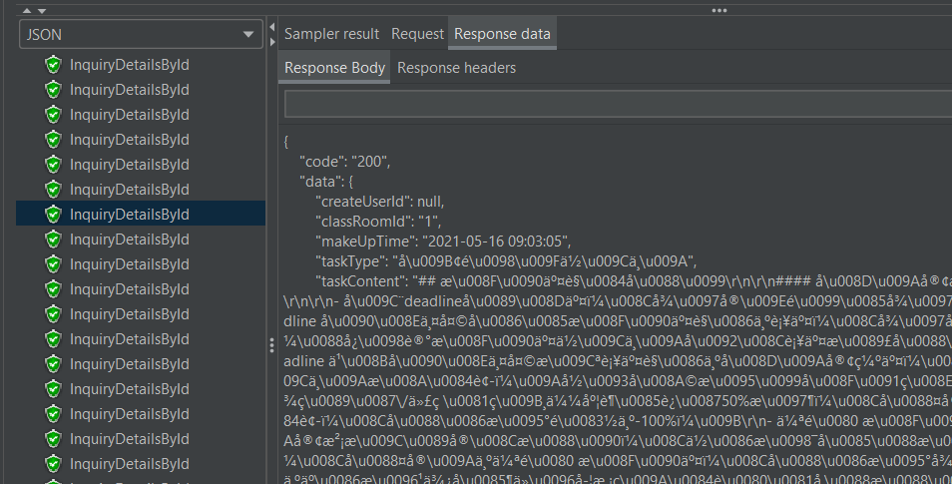

细则查询包括两个请求InquiryDetailsById（查询某细则详情）、InquiryAllDetails（查询某班级所有细则），模拟20个用户并发查询的情况。聚合报告的截图如下：
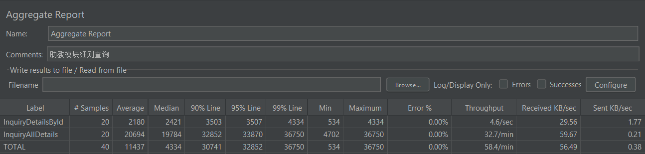

助教模块——成绩查询
成绩查询包括三个请求InquiryIndividualAssignmentScore（查询某个人作业成绩）、InquiryScoreByClass（按班级查询某班学生总分）、InquiryTeamWorkScore（查询某团队作业成绩），模拟20个用户并发查询的情况。聚合报告的截图如下：
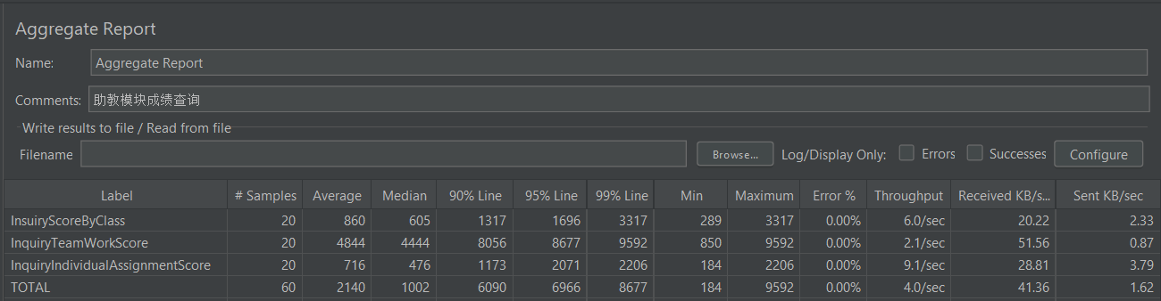

助教模块——博客查询
博客查询包括三个请求InquiryBlogList（查询博客列表）、InquiryBlogListByClass（查询某班博客列表）、InquiryBlogListByAssignment（查询某作业的博客列表），模拟20个用户并发查询的情况。聚合报告的截图如下：
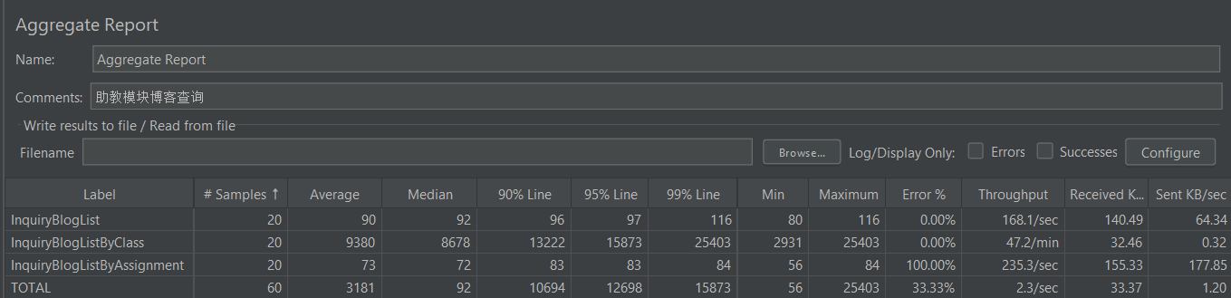

助教模块——用户查询
用户查询包括三个请求InquiryAllTeams（查询某班所有团队）、InquiryStudentList（查询某班所有学生）、InquiryIndividualAssignmentByStudent（查询某学生所有的个人作业），模拟20个用户并发查询的情况。聚合报告的截图如下：
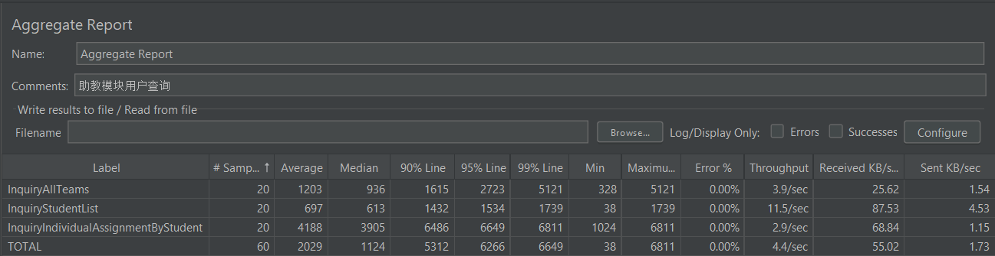

学生模块

学生模块——成绩查询
成绩查询包括三个请求InquiryIndividualAssignmentScore（查询某个人作业成绩）、InquiryScoreByClass（按班级查询某班学生总分）、InquiryTeamWorkScore（查询某团队作业成绩），模拟100个用户并发查询的情况。聚合报告的截图如下：
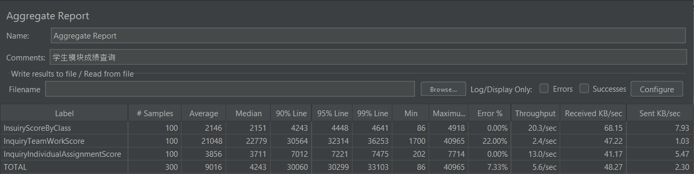

教师模块

教师模块——细则查询
细则查询包括两个请求InquiryDetailsById（查询某细则详情）、InquiryAllDetails（查询某班级所有细则），模拟10个用户并发查询的情况。聚合报告的截图如下：
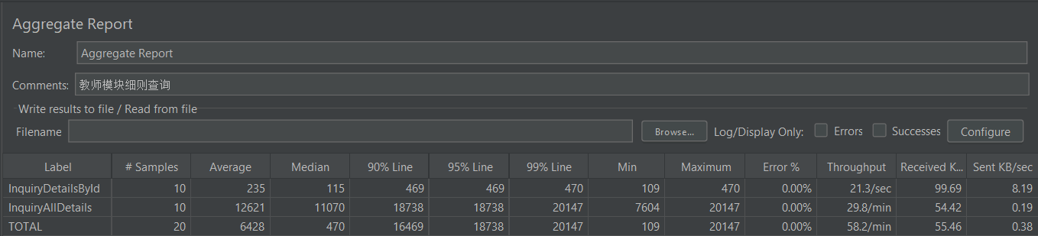

教师模块——成绩查询
成绩查询包括三个请求InquiryIndividualAssignmentScore（查询某个人作业成绩）、InquiryScoreByClass（按班级查询某班学生总分）、InquiryTeamWorkScore（查询某团队作业成绩），模拟10个用户并发查询的情况。聚合报告的截图如下：
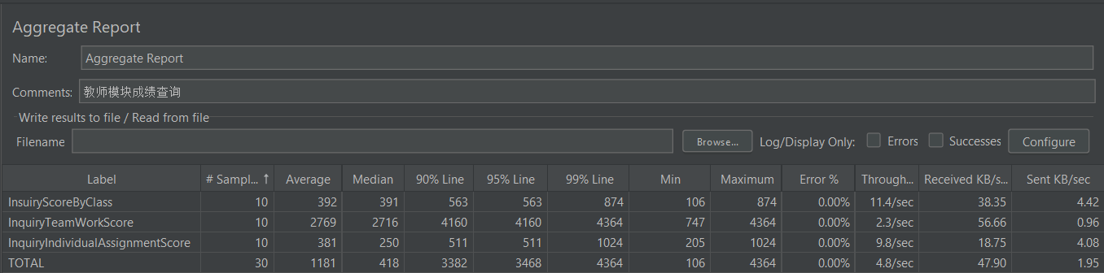

教师模块——博客查询
博客查询包括三个请求InquiryBlogList（查询博客列表）、InquiryBlogListByClass（查询某班博客列表）、InquiryBlogListByAssignment（查询某作业的博客列表），模拟10个用户并发查询的情况。聚合报告的截图如下：
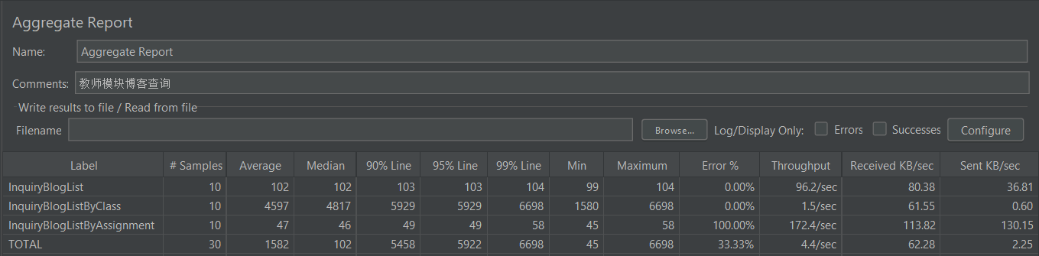

教师模块——用户查询
用户查询包括两个请求InquiryStudentList（查询某班所有学生）、InquiryIndividualAssignmentByStudent（查询某学生所有的个人作业），模拟10个用户并发查询的情况。聚合报告的截图如下：
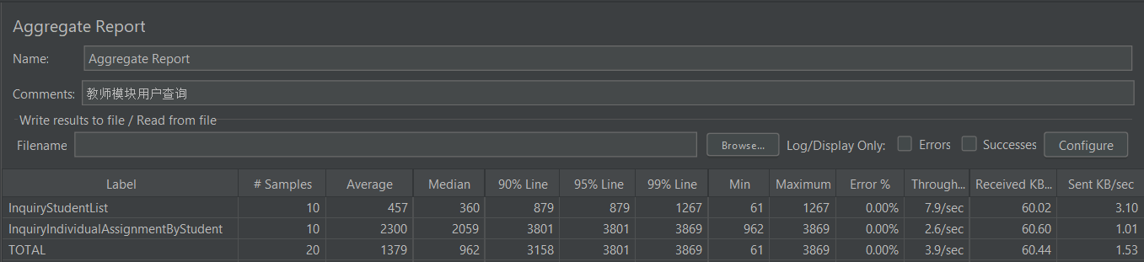

登录模块
包括10名教师、20名助教及100名学生各自并发登录的情况。

相应聚合报告的截图如下：
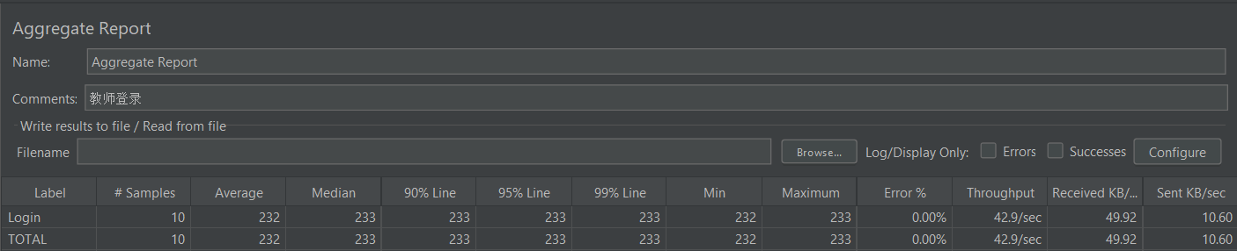
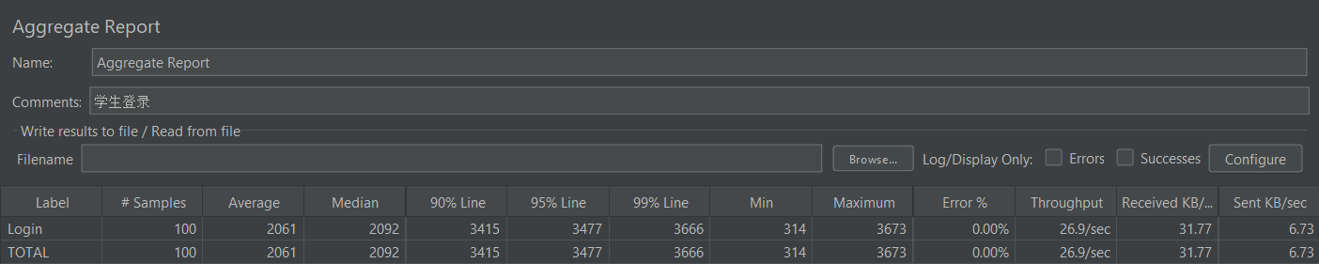
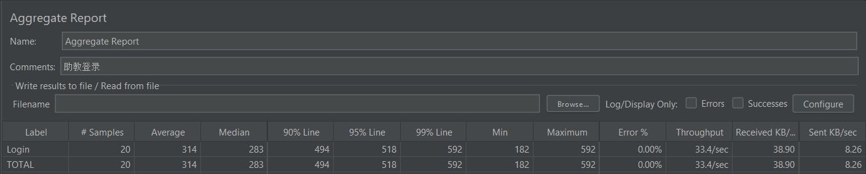

五、遇到的问题
- 刚开始进行并发测试时，发现大部分请求几乎都是不能通过的。而将线程数置为1，添加循环控制器来测试，发现大部分请求都能通过，说明不是请求错误导致的失败。与后端沟通后，原因是测试时用的是一个账号，一个账号对应一个token，测试时每个线程组都设置了一个登录请求来获取token，会使得多线程请求除一个线程外其他线程的请求的token被覆盖。解决的话得让每个线程乃至每个线程组共用一个token，即先设置一个登录线程，提取token并设置为全局变量，将其包含在测试计划的请求头中，需要注意的是，这样需要设置测试计划的每个线程组为单独运行的，否则token会提取后也无法使用。

- 存在稳定通过的请求和稳定失败的请求。稳定通过的请求为InquiryStudentList，经测试，请求中不需要token也可以返回数据,原因大概是后端未设置该部分的拦截器。稳定失败的请求为InquiryBlogListByAssignment，目前原因尚未查明。

